Класс 3 |  | Количество присутствующих: |  | отсутствующих:
Тема урока |  | Циклы
Цели обучения, которые достигаются на данном уроке (ссылка на учебную программу) |  | 3.4.1.2 реализовывать циклический алгоритм
Цель урока |  | - закрепить понятие «алгоритм»;  - выполнять задания по алгоритму;  - формировать умения составлять алгоритм разных видов;  - познакомить с правилами построения алгоритма.
Ход урока
Этапы урока | Деятельность учителя |  | Деятельность обучающихся
Организационный этап | Организационный момент.  Сообщение целей урока и ожидаемых результатов.  Информация - это знания и сведения об окружающем нас мире. Человек получает информацию с помощью органов чувств: органов зрения, слуха, вкуса, осязания и обоняния.  Заполните следующую таблицу:  Вид информации Чувство Орган  Зрительная Зрение Глаза  Звуковая Слух Уши  Вкусовая Вкус Язык  Обанятельная (запах) Обоняние Нос  Осязательная (ощущение) Осязание Кожа  ) Учащиеся называют тему урока: Сохранение здоровья и соблюдение правил техники безопасности. |  | Показывают решения задач, при возникновении вопросов разбирают с учителем  В ходе заслушивания ответов детей остальные школьники контролируют правильность и полноту ответов.  По мере необходимости исправляют, дополняют, уточняют ответы.
Изучение нового материала | икл в алгоритме  Урок 4. Информатика 3 класс  На уроке вводим понятие «цикл» в алгоритме. Учимся записывать алгоритмы с циклами. Учимся находить условие в блок-схеме алгоритма, команды, которые выполняются несколько раз. Вспомним правила гигиены. Девочка Лена нам напомнит о том, что взрослым надо помогать. А затем её бабушка прочитает нам её любимую сказку.  Сегодня мы подробно познакомимся с таким понятием, как цикл в алгоритме.  Учительница предлагает нам выполнить алгоритм «Тема».  А что здесь написано? Совсем ничего не понятно. А вот и алгоритм, который поможет нам разобраться, что здесь написано.  Ага! Перед нами блок-схема алгоритма «Тема».  Начало (ну это понятно, мы знаем, что любая блок-схема алгоритма начинается с блока «Начало»).  Далее: выбери из букв самую большую. Выбираем – это буква Ц. Поставь её вслед за предыдущей. Пока буква «Ц» у нас самая первая. Поставили. Есть ещё буквы после неё? Да!  Выбери из букв самую большую. Выбираем – это буква И. Поставь её вслед за предыдущей. Поставили. Есть ещё буквы после неё ? Да!  Выбери из букв самую большую. Выбираем – это буква К. Поставь её вслед за предыдущей. Поставили. Есть ещё буквы после неё ? Да!  Выбери из букв самую большую. Выбираем – это буква Л. Поставь её вслед за предыдущей.  Поставили. Есть ещё буквы после неё? Нет! Конец!  А что это у нас получилось? Слово «Цикл». Так это наша сегодняшняя тема урока.  Вроде алгоритм учительница написала маленький, а действий мы сделали ну очень много. А самое интересное, что мы повторяли одни и те же команды «Выбери из букв самую большую. Поставь её вслед за предыдущей» несколько раз. И закончили выполнять эти команды тогда, когда после буквы Л букв уже не осталось. И всё таки, почему так мало команд написано в алгоритме? А всё по тому, что учительница использовала цикл в алгоритме.  Цикл используется тогда, когда в алгоритме есть команды, которые нужно выполнить несколько раз. Так а сколько раз надо выполнять эти команды, спросите вы?  Посмотрите внимательно и скажите: что записано в ромбике? Конечно, вопрос, на который можно ответить "да" или "нет", то есть в ромбе записано условие. Условие цикла и есть условие его продолжения.  От ромба одна из стрелочек возвращается наверх, к той команде, с которой начнётся повторение, а вторая стрелочка идёт к следующей команде.  Итак, некоторые команды алгоритма необходимо повторять до тех пор, пока выполняется некоторое условие.  Скажите, а вы когда-нибудь надували воздушные шары?  Если надували, то без труда составите алгоритм «Надуть шары».  Итак, у нас есть несколько шаров и нам надо их надуть.  Блок-схема любого алгоритма начинается с блока «начало».  Затем, чтобы надуть шары, надо: Взять шары, нитки и ножницы  Отрезать нитку (чтобы завязать шар)  Конечно: Надуть шар  И: Завязать шар ниткой  Посмотреть: Остались не надутые шары?  Да: перейти опять к командам Отрезать нитку  Надуть шар  И: Завязать шар ниткой  Посмотреть: Остались не надутые шары?  Да: перейти опять к командам Отрезать нитку  Надуть шар  И: Завязать шар ниткой  Посмотреть: Остались не надутые шары? НЕТ! Алгоритм заканчивается блоком «Конец».  Посмотрите внимательно на алгоритм и найдите условие цикла.  Конечно это «Остались не надутые шары?».  В этом алгоритме команда «Взять шары, нитки и ножницы» выполняется один раз. А команды «Отрезать нитку», «Надуть шар», «Завязать шар ниткой» выполняются несколько раз.  Но шарик, нужно надувать осторожно, чтобы он вдруг не лопнул.  Мы все любим фрукты. Но должны знать, что фрукты надо мыть!  Составим алгоритм из предложенных команд «Помыть персик».  Давайте посмотрим на блок-схему алгоритма и на количество команд… А команд больше, чем блоков. Значит, какие-то команды будут лишними. Итак, с чего надо начать, когда мы хотим помыть персик? Конечно с:  Открыть воду  Взять персик из пакета  Вымыть персик  Положить персик на тарелку  Есть персики в пакете?  Если нет больше персиков в пакете, то закрыть воду, а если персики ещё есть, то вернуться к команде взять персик из пакета. И так до тех пор, пока персики в пакете не закончатся.  Наверное, каждый из вас помогает своим родителям по дому. А бабушке ягоды собрать вы тоже помогаете?  Вот Лену бабушка попросила помочь собрать вишню.  И она согласилась. Взяла Лена корзину и подошла к дереву. Она срывала ягоду и опускала её в корзину. Так Лена делала до тех пор, пока на дереве не осталось ни одной ягоды. Затем с этими ягодами бабушка испекла пирожков. А давайте оформим действия Лены в виде блок-схемы.  Блок Начало.  Далее: взять корзину  Подойти к дереву  Посмотреть: на кусте есть ягода?  Если есть: сорвать ягоду, положить ягоду в корзину. И опять вернуться к условию и посмотреть, на дереве есть ягоды, если есть опять сорвать ягоду, положить ягоду в корзину и так до тех пор, пока ягод на дереве не останется.  А после того как ягоды все собраны бабушка испекла пирожки и вся семья была сыта и довольна.  Бабушка Лены очень любила рассказывать сказки и загадывать загадки. И вот вечером за чаем и пирожками с вишней, она загадала загадку о своей любимой сказке. Послушайте её.  Скорей бы приблизился вечер,  И час долгожданный настал,  Чтоб мне в золочёной карете  Поехать на сказочный бал.  Никто во дворце не узнает,  Откуда я, как я зовусь,  И лишь только полночь настанет,  К себе на чердак я вернусь.  Вы догадались, о какой сказке говорила бабушка Лены? Конечно о сказке Золушка.  Вспомните Золушка потеряла туфельку, а принц примерял каждой девушке туфельку, пока не нашёл золушку.  Пока принц искал ту единственную, он выполнял действия, которые мы можем оформить блок-схемой.  Итак:  Начало  Встретить девушку  Примерить ей туфельку.  туфелька не подходит? Если Да (не подходит), попрощаться с девушкой  и снова встретить другую девушку  примерить ей туфельку  И так до тех пор, пока не найдётся та, которой туфелька будет в самый раз.  И конец.  А ведь в сказках и мультфильмах алгоритм с циклом тоже встречается. Например:  Русская народная сказка «Репка», когда тянули, тянули репку, до тех пор, пока не вытянули.  Мультфильм «Винни-Пух и его друзья», когда Винни-Пух в гостях у Кролика ел мёд до тех пор, пока у Кролика мёд не закончился.  Все эти персонажи хорошо знакомы с циклами в алгоритме. А после сегодняшнего урока и вы должны очень хорошо разбираться в них. А чтобы закрепить наши знания, давайте подведём итоги нашего урока.  Итак: цикл в алгоритме используется тогда, когда есть команды, которые нужно выполнить несколько раз. Эти команды выполняются до тех пор, пока выполняется условие. Условие цикла и есть условие его продолжения.  Посмотрите на вопросы и подумайте:  Какие из этих вопросов могут быть вопросами цикла?  * Остались новогодние игрушки в коробке?  * На ёлке есть фонарики?  * Сколько игрушек в коробке?  * Ёлка высокая?  * Какого цвета шары на ёлке?  * Есть ещё красные шары в коробке?  * Горят фонарики на ёлке?  Конечно, из всех вопросов вопросами цикла могут быть только два вопроса:  * Остались новогодние игрушки в коробке?  * Есть ещё красные шары в коробке?  На эти вопросы мы можем ответить либо «да», либо «нет».  И именно эти слова помогают понять, надо ли снова выполнять предыдущие команды или переходить к следующим. А я надеюсь, что на вопрос «Вы умеете составлять алгоритм с циклами?» ваш ответ будет только «Да».  - . Групповая работа.  - Как собрать пирамидку?  - Заполните схему алгоритма.  - взять палочку пирамидки -  - выбрать самое большое ненадетое кольцо -  - надеть кольцо -  - надеть верхушку -  - Какие действия будут повторяться? (2, 3)  - Как их можно назвать по-другому?  (цикл, повтор)  - Какое условие впишем?  - Есть еще ненадетые кольца? -  - В каком случае цикл закончится?  (если больше нет колец)  - В каком случае цикл продолжится?  (если есть ненадетые кольца)  - Вверх или вниз идет стрелка?  - К какому действию приведем стрелку?  Работа со слайдами.  а) – Какая группа ответов подходит к рисунку? (первый вариант)  б) – Какая схема соответствует алгоритму «Положи карандаши в коробку». (третий вариант)  в) – Выполни задание по алгоритму «Раскрась яблоки». Какая команда выполнялась несколько раз? (раскрась яблоко)  Графический диктант. Самостоятельная работа.  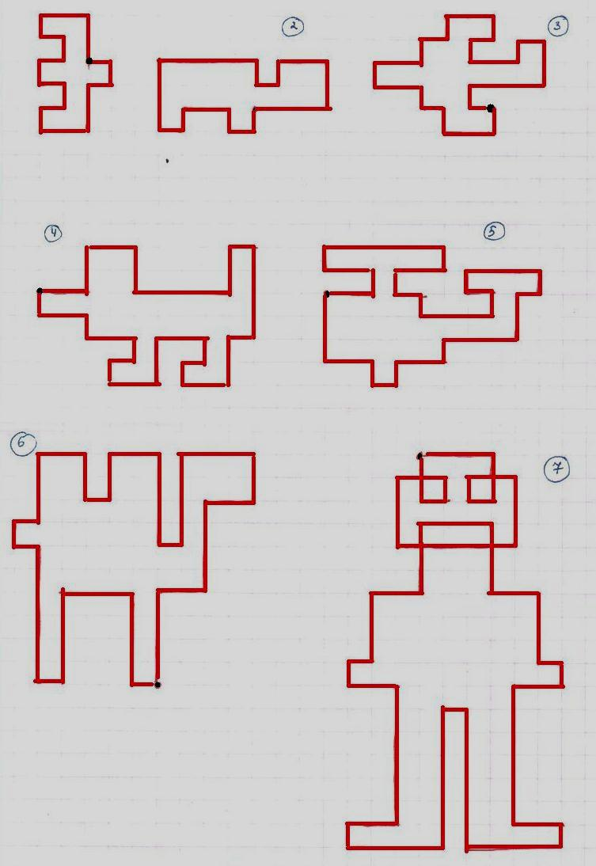  (выполнить задание №2)  - Итог урока.  - С какими алгоритмами вы сегодня познакомились?  - Чем они интересны?  - Куда пойдут стрелочки в алгоритме с циклом? |  | Учащиеся знакомятся с содержанием презентации, исследуют предложенные задания, решают проблемные вопросы, выполняют тренировочные задания, выполняют самопроверку, записывают домашнее задание, знакомятся с инструкцией по выполнению домашнего задания, задают вопросы учителю для коррекции  Осуществляют взаимоконтроль процесса выполнения задания
Рефлексия | Рефлексия:  Я активно/не активно участвовал в процессе урока  Доволен работой на уроке/необходимо поработать еще  Задания на уроке были понятны/ необходимо разобрать еще раз |  | Определять самостоятельно критерии оценивания, давать самооценку.Оценивать свое задание по следующим параметрам: легко выполнять, возникли сложности при выполнении.

